**QUẢN LÍ CA LÀM**

**6.3. Diagram**

**a) Sequence Diagram**

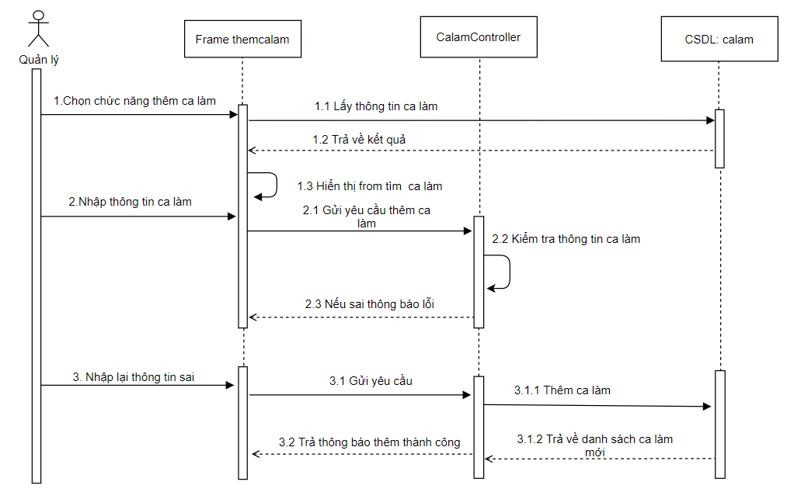

*Hình II.6.3.1 : Sequence Diagram Thêm ca làm*

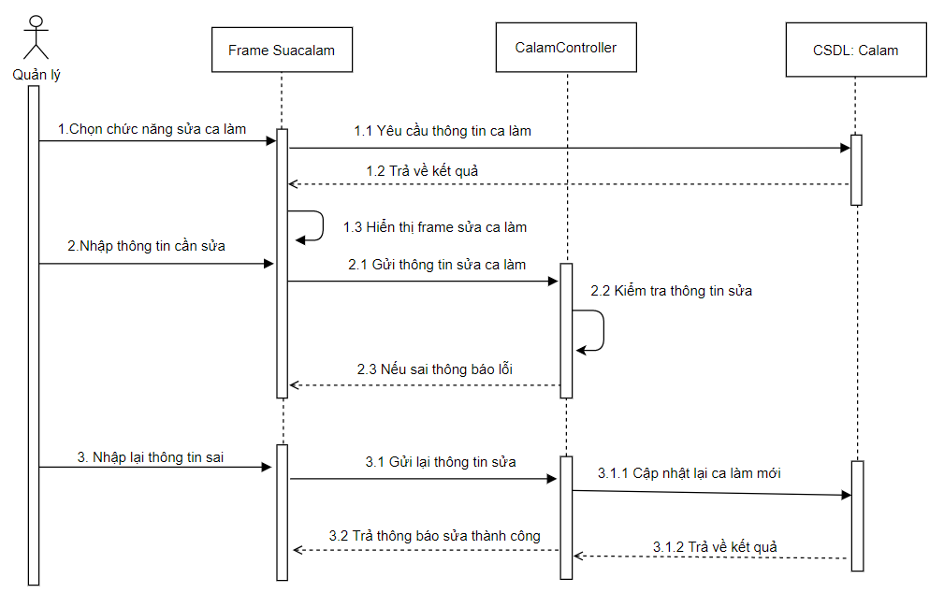

*Hình II.6.3.2 : Sequence Diagram Sửa ca làm*

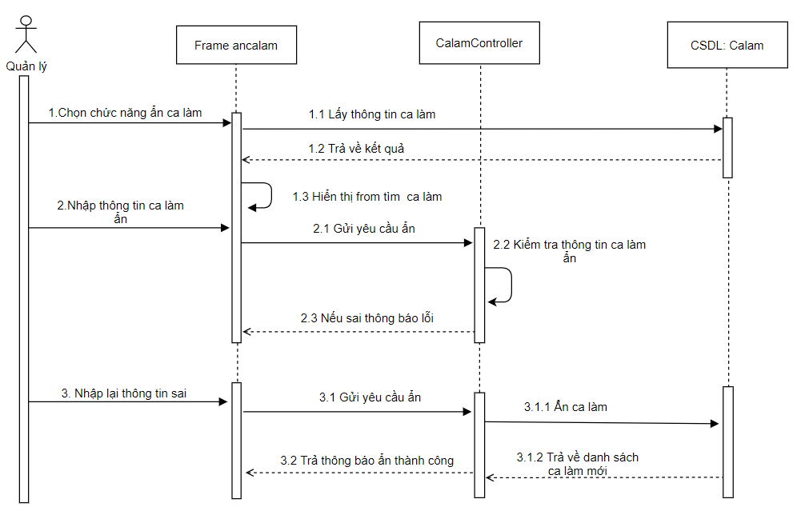

*Hình II.6.3.3 : Sequence Diagram Ẩn ca làm*

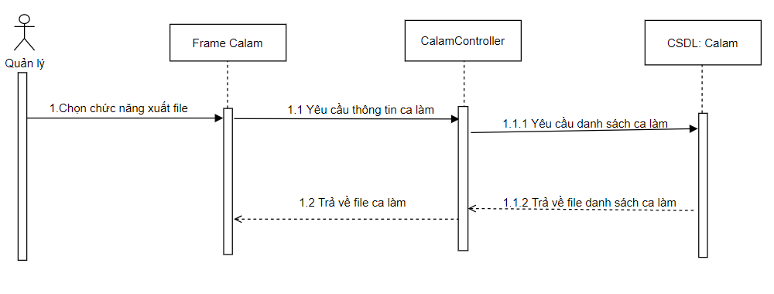

*Hình II.6.3.4 : Sequence Diagram Xuất file*

b) Activity Diagram

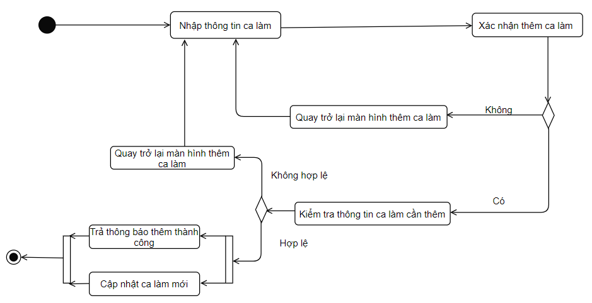

*Hình II.6.3.5 Activity Diagram thêm ca làm*.

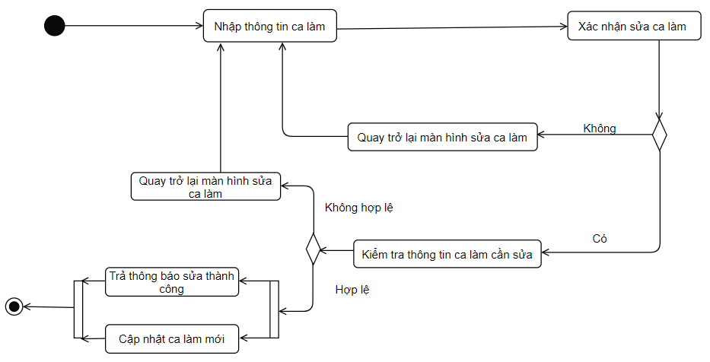

*Hình II.6.3.6 Activity Diagram sửa ca làm*.

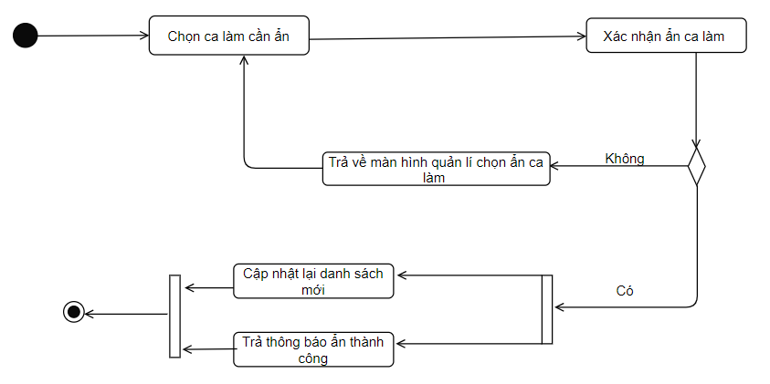

*Hình II.6.3.7 Activity Diagram ẩn ca làm*.

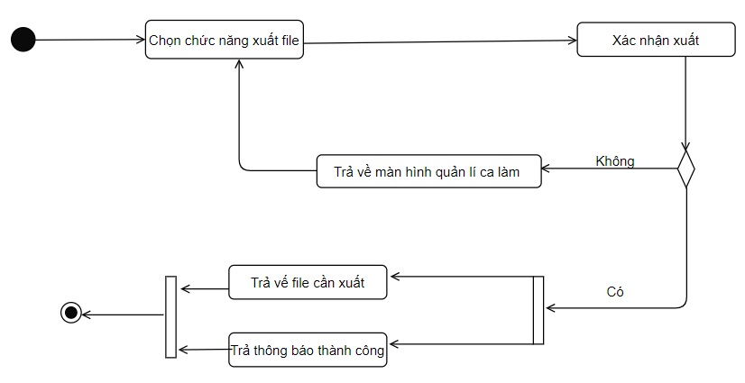

*Hình II.6.3.8 Activity Diagram xuất file ca làm*.

**QUẢN LÍ KHUYẾN MÃI**

**11.3. Diagram**

1. Sequence Diagram

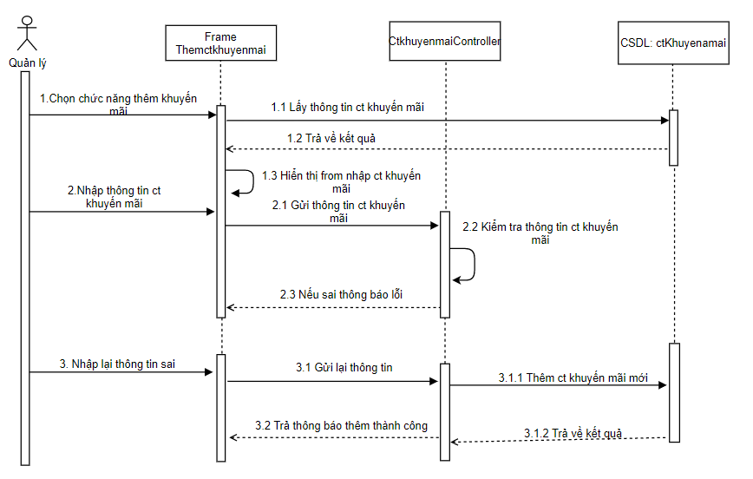

*Hình II.11.3.1 : Sequence Diagram Thêm chương trình khuyến mãi*

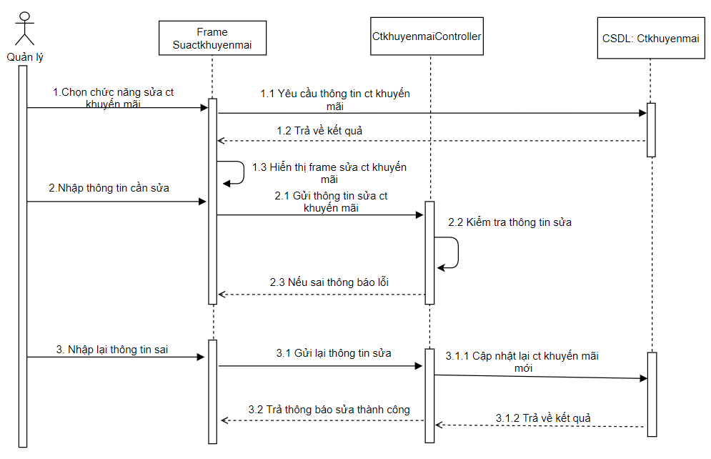

*Hình II 11.3.2 : Sequence Diagram Sửa chương trình khuyến mãi*

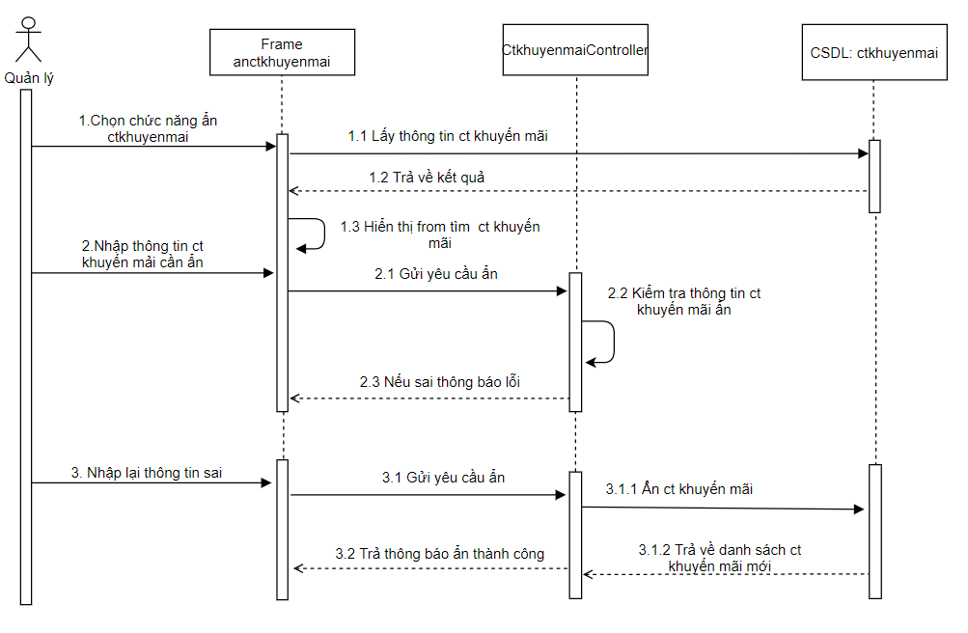

*Hình II 11.3.3 : Sequence Diagram Ẩn chương trình khuyến mãi*

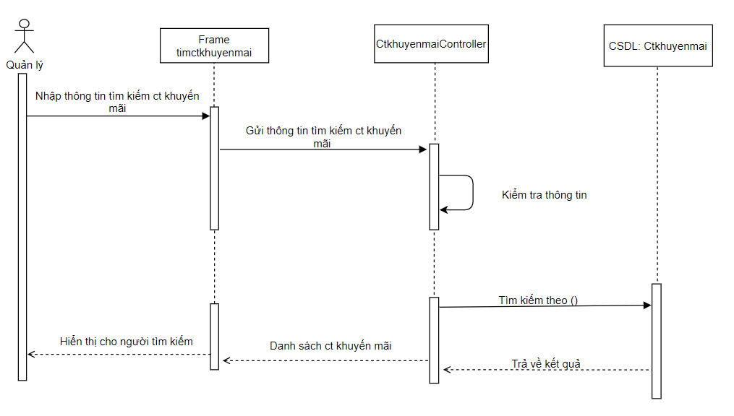

*Hình II 11.3.4 : Sequence Diagram Tìm chương trình khuyến mãi*

1. Activity Diagram

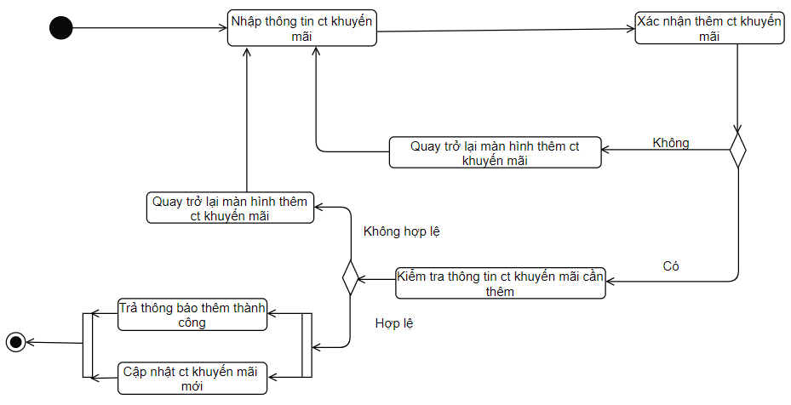

*Hình II.11.3.5 Activity Diagram thêm ct khuyến mãi*.

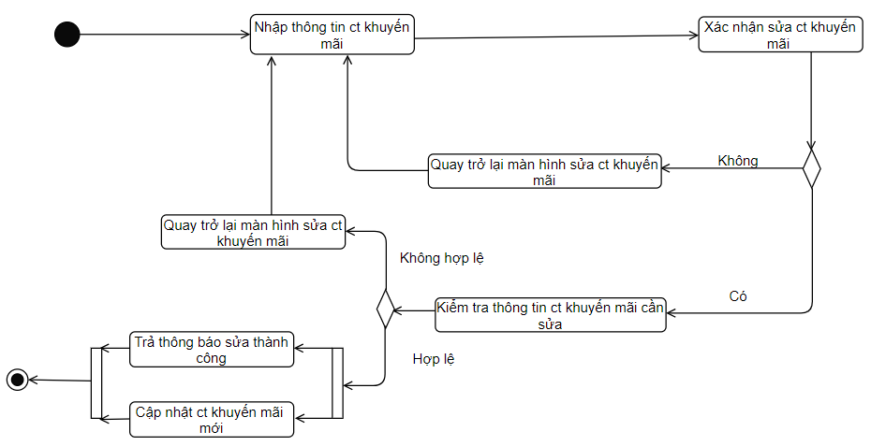

*Hình II.11.3.6 Activity Diagram sửa ct khuyến mãi*.

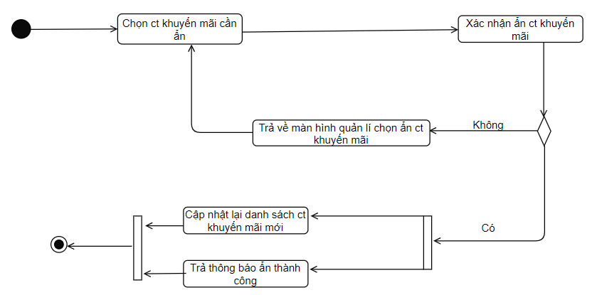

*Hình II.11.3.7 Activity Diagram ẩn ct khuyến mãi*.

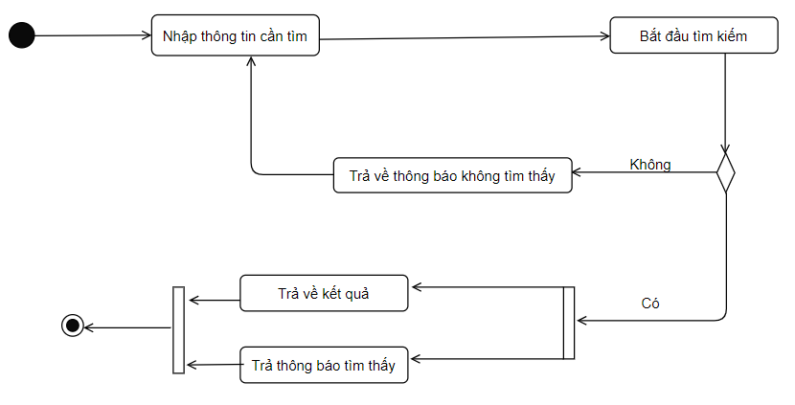

*Hình II.11.3.8 Activity Diagram tìm kiếm ct khuyến mãi*.